Mentalindex - avel för mentala egenskaper
Alla hundar är olika, både som raser och som individer, och det är precis så det ska vara!
Vilka egenskaper som är karaktäristiska för varje hundras bör ha sin grund i rasstandarden samt vilken uppgift rasen huvudsakligen avlas för att utföra idag. Exempel på olika uppgifter kan vara jakt, vallning, tjänstehund eller sällskap. Gemensamt för alla hundar, oavsett ras, är att de ska må bra och fungera väl, både i sin vardag och som en integrerad del i vårt samhälle.
Beteende- och Personlighetsbeskrivning Hund (BPH) är en standardiserad beskrivning av hundars ”vardagsmentalitet” och därför är beskrivningen lämpad för alla raser. De flesta hundar, oavsett uppgift, tillbringar ju sin vardag i vårt samhälle.
BPH kan sedan kompletteras med diverse olika funktionsbeskrivningar, tester och prov för att utvärdera hur lämpade individer och raser är för att utföra olika arbetsuppgifter.

Avel utifrån mentalitet
När uppfödare planerar en valpkull utgår man ofta från de tilltänkta föräldrarnas egna egenskaper avseende till exempel hälsa, mentalitet och exteriör.
De flesta egenskaper har en okänd arvsgång och utfallet hos avkommorna beror på genetiska förutsättningar i kombination med olika miljöfaktorer. Dock är det tyvärr sällan så enkelt att de hundar som anses ha de ”bästa” egenskaperna per automatik nedärver dessa till sina avkommor.
För att få en så bra förutsägelse som möjligt om utfallet hos avkommorna bör man vid planeringen av en valpkull beakta både avelsdjurens egna egenskaper och egenskaper hos deras släktingar som till exempel föräldrar, syskon och avkommor. Avseende mentalitet är det nästan omöjligt att manuellt sammanställa data från alla släktingars mentalbeskrivningar, och dra slutsatser från dessa, och då kan mentalindex vara ett utmärkt hjälpmedel i avelsarbetet.
Med mentalindex får vi ett uträknat mått på en hunds förväntade nedärvningsförmåga för ett antal olika egenskaper baserat på den information som finns tillgänglig om både individen själv och dess släktingar.
Mentalindex kommer inte att säga allt om de planerade avkommornas mentalitet och personlighet, men kan ge vägledning om vilket utfall man kan förvänta sig för de egenskaper som indexet omfattar.

Genetisk variation
En grundförutsättning för allt avelsarbete är att det finns en genetisk variation inom populationen. Om alla hundar inom en ras har exakt samma genvarianter för en egenskap så kan vi inte förändra något.
Förändra behöver vi ibland av olika anledningar. Kanske för att hundarna får egenskaper som vi inte vill att de ska ha, kanske för att något förändras i omvärlden eller kanske för att vi helt enkelt lär oss nya saker som förändrar vårt synsätt.

Arvbarhet
En viktig parameter i avelssammanhang är det som kallas ”arvbarhet”. Arvbarhet är ett statistiskt mått på hur stor andel av variationen inom en specifik egenskap som förväntas bero på genetiska faktorer och som därmed är möjlig att påverka genom avelsurval. Arvbarheten förutsätter således att det finns en variation för den aktuella egenskapen inom populationen.
Arvbarhet ska inte förväxlas med ärftlighet som istället innebär hur gener och egenskaper ärvs från föräldrar till avkomma.

Arvbarhetsskattningar
Skattning av arvbarhet sker inom en avgränsad population. Det betyder att arvbarheten för en egenskap kan variera mellan hundraser.
Arvbarheten anges i procent med ett värde mellan 0 och 100 eller som ett decimaltal mellan 0 och 1, betydelsen är densamma.
Ett högt värde för arvbarhet betyder att beteendeskillnaderna (variationen) mellan individerna i större utsträckning beror på genetiska skillnader och därmed i högre grad går att förändra genom avelsarbete. Ett lågt värde för arvbarhet betyder det motsatta, det vill säga att skillnaderna till större del orsakas av miljöfaktorer.
Även beteendeegenskaper med lägre arvbarhet går att påverka genom ett systematiskt avelsarbete men det tar längre tid och kräver att släktingars BPH-resultat vägs in i avelsbeslutet. Att väga in släktingars BPH-resultat medför att framstegen sker snabbare även för egenskaper med hög arvbarhet.
Arvbarheten kan förändras efterhand som fler hundar deltar på BPH och skattningen blir säkrare.
De flesta egenskaper som omfattas av mentalindex har en tämligen hög arvbarhet. Det visar bland annat att BPH fungerar och att beskrivarna lyckas identifiera beteendeskillnader (variation) hos hundarna på ett konsekvent sätt.

Avelsvärden
Förutsägelsen om hur en hunds avkommor kommer att utvecklas avseende en specifik egenskap kallas för ”avelsvärde”. För mentalindex skattas ett avelsvärde per egenskap.
Dessa avelsvärden kan enkelt jämföras mellan individer för att kombinera avelsdjur som har goda förutsättningar att producera avkommor med de mentala egenskaper som eftersträvas.
Det är viktigt att hålla i minnet att avelsvärdet inte är ett mått på avelshundens egna beteende och personlighet, det ser vi i dess BPH-resultat, utan en förutsägelse om dess förväntade nedärvnings-förmåga.

Egenskaper som omfattas av index
Baserat på de beteenden som mäts vid BPH har nedanstående beteendeegenskaper analyserats fram och det är för dessa fyra som skattning av hundarnas avelsvärden sker.
- Socialitet: Hundars benägenhet att ha en öppen och social attityd mot främmande människor.
- Lekfullhet: Hundars benägenhet att engagera sig i föremålslek.
- Miljötrygghet: Hundars benägenhet att visa trygghet i icke-sociala situationer.
- Hotfullhet: Hundars benägenhet att agera hotfullt.

Väl beprövad metod
Avelsvärdering är inget nytt, utan det har sedan länge använts framgångsrikt inom bland annat mjölkko-, häst-, och fåraveln. Den i dag mest använda metoden är Best Linear Unbiased Prediction, förkortat BLUP. Inom den svenska hundaveln har metodiken hittills använts i form av skattning av index för HD och ED hos ett flertal raser. BLUP är även den metod som används för skattning av mentalindex baserat på BPH.

Förutsättningar för skattning
För att avelsvärden ska kunna skattas krävs bland annat att det finns en standardiserad och kvalitetssäkrad metod för mätning av olika beteenden, som till exempel ”Beteende och Personlighetsbeskrivning Hund” (BPH). Därtill krävs att individerna har dokumenterad härstamning, att det finns skillnader mellan individer (tillräcklig arvbarhet) och att tillräckligt många hundar, såväl potentiella avelsdjur som deras släktingar, startar vid BPH.

Referenspopulationen är basen
Vid skattning av avelsvärden så utgår man från en jämförelsegrupp, en så kallad ”referenspopulation”. Det är ett urval av populationen, t.ex hundar födda under en viss tidsperiod.
Medelvärdet för referenspopulationen definieras alltid med värdet 100 och är den bas som alla individuella avelsvärden utgår ifrån.
Innebörden av värdet 100 kan variera mellan raser och mellan olika subpopulationer inom samma ras, exempelvis populationer i olika länder, beroende på att referenspopulationerna utgörs av olika individer. Att jämföra avelsvärden mellan hundar som tillhör olika referenspopulationer är därför i bästa fall meningslöst och i sämsta fall missvisande.
Innebörden av värdet 100 kan, av samma anledning, förändas när man ändrar referenspopulationen. Detta sker vid valda tillfällen eftersom man ur ett avelsperspektiv vill titta på hundars avelsvärden i relation till en relativt aktuell referenspopulation.
För mentalindex omfattar referenspopulationen svenskregistrerade hundar födda fr.o.m 1 januari 12 år från skattningsåret t.o.m 31 december 3 år från skattningsåret (10 år). Till exempel omfattar referenspopulationen 2025 svenskregistrerade hundar födda under perioden 2013-01-01 – 2022-12-31. Referenspopulationen uppdateras vid första skattningen varje år.

Individuella avelsvärden
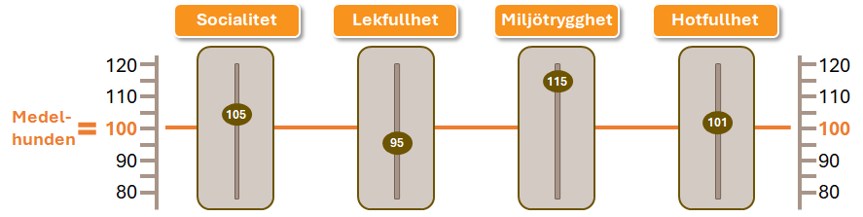
Hundarnas individuella avelsvärden anges som ett tal där 100 är detsamma som medelvärdet för referenspopulationen. En individ som för en specifik egenskap har ett avelsvärde under 100 kommer i högre utsträckning lämna avkommor med mindre av egenskapen än populationen i genomsnitt. På samma sätt kommer en individ med ett avelsvärde över 100 i högre utsträckning lämna avkommor med mer av egenskapen än genomsnittet för populationen. Se exempel i bilden nedan.

Avelsvärdets säkerhet
Det räcker dock inte att enbart titta på avelsvärdet, utan även dess säkerhet måste beaktas för att bedöma hur tillförlitligt avelsvärdet är.
Avelsvärdets säkerhet anger hur säker skattningen av avelsvärdet är baserat på mängden tillgänglig information vid skattningstillfället. Säkerheten anges som ett tal mellan 0 och 1 eller i procent mellan 0 och 100, innebörden är densamma.
Ju säkrare ett avelsvärde är desto mindre kommer det att förändras i samband med att ny information tillkommer (d.v.s fler BPH-beskrivna släktingar). Sammanfattningsvis:
- Högre säkerhet = Mer säkert avelsvärde
- Lägre säkerhet = Mindre säkert avelsvärde
Avelsvärdets säkerhet kan exempelvis påverkas av:
- Arvbarheten för egenskapen. Högre arvbarhet ger högre säkerhet.
- Om hunden själv är beskriven. Egen beskrivning ger högre säkerhet.
- Om hunden har beskrivna föräldrar. Säkerheten ökar om den ena av hundens föräldrar är beskriven, och än mer om båda föräldradjuren är beskrivna.
- Om hunden har beskrivna syskon. Säkerheten ökar ju fler syskon som är beskrivna.
- Om hunden har beskrivna avkommor. Säkerheten ökar ju fler avkommor som är beskrivna. Egna avkommor är det som har störst inverkan på avelsvärdets säkerhet.
Om man som uppfödare väljer mellan två överlag likvärdiga avelsdjur, som har olika avelsvärden och säkerhet för en önskad/oönskad beteendeegenskap, bör alltid den individ som har det högsta/lägsta avelsvärdet väljas (beroende på om man vill ha mer eller mindre av egenskapen), även om avelsvärdet har en lägre säkerhet.

Utnyttjar information från släktingar
Vid skattning av hundarnas avelsvärden väger man givetvis in den enskilda hundens BPH-resultat när sådant finns, men man utnyttjar också tillgänglig information från dess släktingar. Det betyder att resultat för exempelvis föräldrar, syskon och avkommor påverkar en hunds avelsvärde. Ju fler släktingar som är beskrivna desto säkrare blir skattningen. Det skattade avelsvärdet är inte konstant utan kan förändras efterhand som fler släktingars resultat blir tillgängliga.
Det innebär också att hundar som inte själva har genomfört BPH kan få ett skattat avelsvärde, vilket då baseras enbart på information från hundens släktingar, med lägre säkerhet som följd.

Korrigerar för miljöfaktorer
I samband med skattning av avelsvärden korrigeras för kända miljöfaktorer, det vill säga yttre faktorer som kan ha inverkan på en hunds BPH-resultat. De miljöfaktorer som korrigeras för vid skattning av avelsvärden baserat på BPH är hundens kön, ålder vid beskrivningstillfället, beskrivningsår och beskrivare. På så sätt blir avelsvärdena mindre känsliga för yttre omständigheter och också mer jämförbara mellan individer.

Vilka individer får avelsvärden?
Avelsvärden presenteras för hundar som är födda fr.o.m 2010.
För individer som startat vid BPH presenteras alltid avelsvärden oavsett värdenas säkerhet.
För individer som inte har startat vid BPH presenteras ett avelsvärde för en egenskap när värdets säkerhet är 0,3 eller högre. Är säkerheten lägre än så finns för lite information om individen och dess släktingar för att avelsvärdet ska vara användbart.
En hund som bryter ett moment, en fas eller hela beskrivningen får ett skattat avelsvärde baserat på eget och släktingars resultat förutsatt att värdets säkerhet överskrider minimigränsen.

Avelsvärden i praktiken
För att avelsvärderingen ska vara praktiskt användbar måste man som uppfödare till att börja med bestämma sig för vilken mentalitet man vill uppnå, det vill säga ha ett avelsmål.
I grunden finns ett ursprung och en rasstandard samt Rasspecifika Avelsstrategier (RAS) som innehåller de avelsmål som är den minsta gemensamma nämnaren för alla som ägnar sig åt avel av rasen i fråga. Därutöver kan uppfödare ha en egen, mer detaljerad, bild av vilka mentala egenskaper man eftersträvar, det vill säga individuella avelsmål.
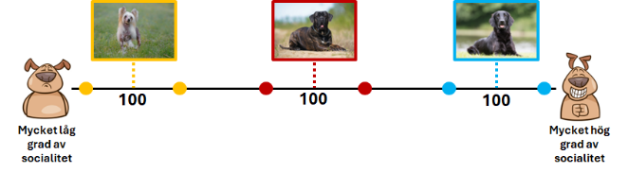
Genom att strategiskt kombinera avelsdjur som har ökad sannolikhet att ge mer eller mindre av de olika egenskaperna än genomsnittet för referens-populationen (d.v.s värdet 100) kan man över tid - generation för generation - påverka mentaliteten hos rasen, och den egna uppfödningen, i önskad riktning. Alternativt, om man är nöjd som det är, arbeta för att bevara den mentalitet som finns och samtidigt säkerställa att det inte sker en generell försämring.

Preliminärt kullindex
Vid planering av en valpkull kan man räkna ut ”preliminärt kullindex” för en kombination av föräldradjur för att se i vilken grad avkommorna kan förväntas få de olika egenskaperna i relation till rasmedelvärdet (d.v.s värdet 100).
Det preliminära kullindexet räknas ut genom att för varje egenskap lägga samman föräldrarnas avelsvärden och sedan dela summan med 2.
Exempel: Förälder 87 + Förälder 115 = 202 / 2 =
Preliminärt kullindex 101.
Vill man ha mer av en egenskap kombinerar man föräldradjur med preliminärt kullindex över 100 och vill man ha mindre kombinerar man föräldradjur där preliminärt kullindex blir under 100.

Den praktiska innebörden av avelsvärdet
Det är viktigt att komma ihåg att avelsvärdet inte visar hur lite eller hur mycket av en egenskap som avkommorna kommer att få. Avelsvärdet visar endast det förväntade utfallet hos avkommorna i relation till referenspopulationen, d.v.s förväntas de få mer eller mindre av en egenskap än genomsnittet.
I det fall avkommorna i en kombination förväntas få en önskvärd egenskap i lägre grad än genomsnittet behöver det inte betyda att det i praktiken blir dåligt, utan det beror på vad genomsnittet, d.v.s avelsvärdet 100, innebär i praktiken.
Hos en ras med t.ex väldigt hög grad av socialitet kommer värdet 100 troligtvis betyda att genomsnittshunden är väldigt förtjust i att umgås med främmande människor. Avkommor med ett avelsvärde under 100 för denna egenskap kommer sannolikt fortfarande att bli sociala, även om de är mindre sociala än genomsnittshunden. Motsatt kan ett avelsvärde över 100 hos en ras med väldigt låg grad av socialitet innebära att avkommorna ändå inte blir särskilt intresserade av att umgås med främmande människor.
Återigen – det beror på den praktiska innebörden av genomsnittsvärdet (100). Och i båda fallen kan det ändå betyda att hundarna blir tillräckligt sociala utifrån vad som definieras i rasstandarden.
Det är lätt att förledas att tänka att ju mer desto bättre av de egenskaper som ofta ses som positivt laddade, som exempelvis socialitet och lek. Och på motsvarande sätt ju mindre desto bättre av mer negativt laddade egenskaper som t.ex hotfullhet. Men syftet med mentalindex är inte att avla alla raser mot att bli likadana, utan snarare att försöka uppnå/bevara de egenskaper som varje ras bör ha, utifrån dess rasstandard och nuvarande användningsområde.

Genetiska samband
En aspekt att beakta är att egenskaper kan ha samband med varandra, det vill säga påverkas av samma genetiska förutsättningar.
I bästa fall förstärker avelsarbetet flera positiva egenskaper (gynnsamma samband). Men det kan också vara så att om man avlar hårt för att förbättra en enskild egenskap så får man en försämring av en annan (ogynnsamma samband). Därför måste vi vara observanta på effekterna av våra avelsbeslut så att vi i viljan att förbättra något inte samtidigt bidrar till en försämring av något annat. Här är kontinuerlig utvärdering A och O!

Resultat på längre sikt
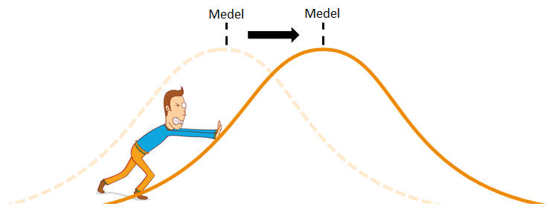
Så vad är det vi egentligen gör när vi försöker kombinera hundar som når över 100 om vi vill ha mer av en egenskap eller under 100 om vi vill ha mindre? Jo, successivt förskjuter vi rasmedelvärdet över tid, och därmed också beteendet hos ”medelhunden”, i den riktning vi önskar.
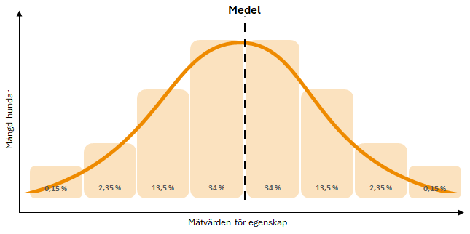
Den slumpmässiga variationen är ofta vad man kallar ”normalfördelad”. Det innebär att merparten befinner sig runt medelvärdet medan en mindre andel återfinns i ytterkanterna (extremerna).
Genom att vi använder mentalindex för att strategiskt välja avelsdjur där avkommorna får ett kullindex över 100 för sådana egenskaper vi vill ha mer av, och under 100 för sådana vi vill ha mindre av, så kommer vi successivt att förskjuta rasens medelvärde i önskad riktning.
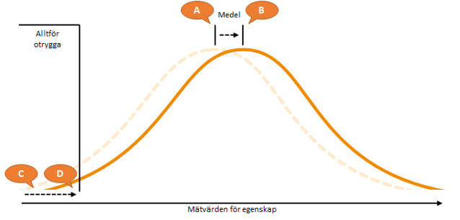
Tar vi egenskapen ”Miljötrygghet” som exempel kommer (lite förenklat) merparten av hundarna som tidigare låg runt medelvärdet ”A” i bilden nedan med tiden istället hamna runt medelvärdet ”B” och vi har helt enkelt fått fler trygga hundar. Hur fort detta går beror bland annat på hur konsekventa vi är i vårt avelsurval.
En annan aspekt är att den del av populationen som är de räddaste, ”C”, förskjuts i positiv riktning till ”D”. Så även om de fortfarande tillhör de räddaste inom populationen har de i praktiken blivit mer trygga.
När man som helhet är nöjd med nivån av en egenskap selekterar man istället lämpligen hundar med avelsvärden som ligger runt medelvärdet (100) för att på så sätt arbeta för att bibehålla egenskapen på befintlig nivå.
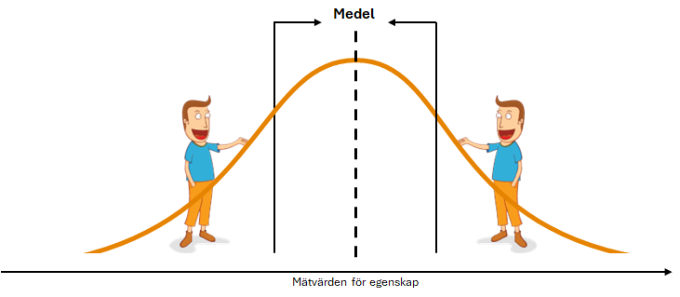

BPH och index är inte allt
Till sist... BPH och mentalindex har goda förutsättningar att vara ett framgångsrikt hjälpmedel i avelsarbetet för mentala egenskaper. Hundars mentalitet och personlighet är dock mer mångfacetterad än vad som mäts på BPH, och därför bör BPH och mentalindex inte ersätta vår personliga helhetsbedömning av de hundar vi väljer att använda i avel. I stället bör mentalindex ses som ett verktyg för att få en så objektiv bild som möjligt av vad man kan förvänta sig avseende de egenskaper som omfattas och därmed systematiskt kunna styra avelsarbetet i önskad riktning.

